|  |  |  |  |  |  |  |
| --- | --- | --- | --- | --- | --- | --- |
| **Número Versión** | **Acción,**  **C,M,D,A\*** | **Fecha Acción•** | **Resumen** **Cambios** | **Responsables de la acción** | **Aprobado por** | **Distribuido a** |
| 1.0 | C |  |  |  |  |  |
| 1.0 | D |  |  |  |  |  |
|  |  |  |  |  |  |  |
|  |  |  |  |  |  |  |

*: C =Creación, M =Modificación, D =Distribución, A = Aprobación (Excluyentes).

**•:** El contenido de la columna Fecha Acción (AAAA-MM-DD) es requerido y se diligencia de la siguiente manera: Escribir para las acciones de **C**reación y **M**odificación del documento la fecha de iniciación de la acción, para la de **A**probación la fecha de su finalización y para **D**istribución la fecha de envío del documento.

**GRADLE – INSTALACIÓN Y CONFIGURACIÓN**

Dirigirse a la página de Gradle.

<https://gradle.org/>

Se debe hacer clic en el botón **Install Gradle**

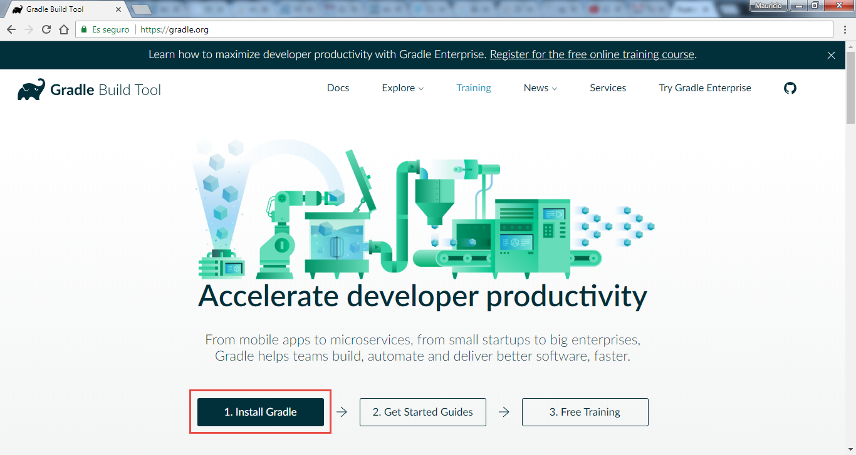

Se procede a bajar el instalador, para lo cual bajamos hasta la sección de instalación manual (**Binary-only**)

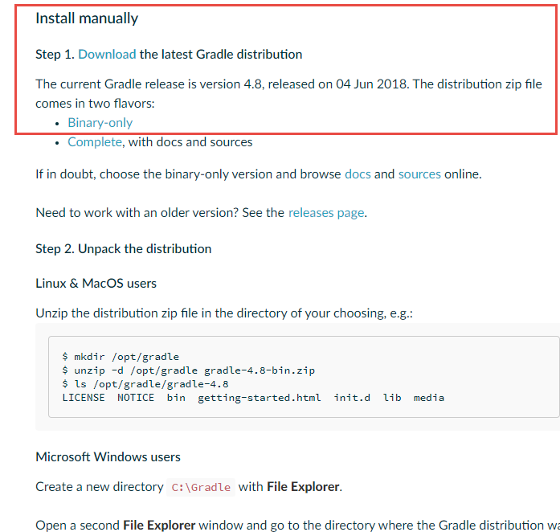

El sistema inicia la descarga del instalador

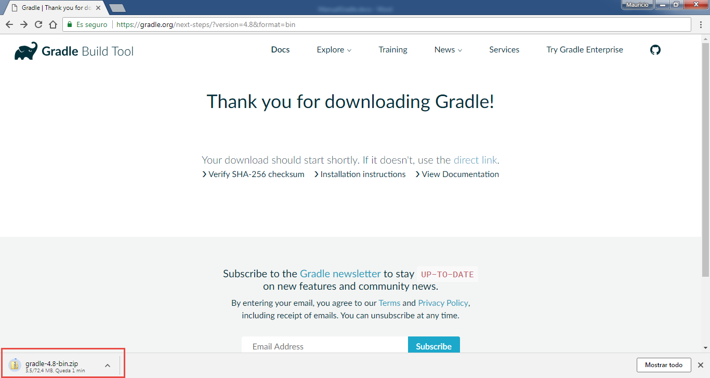

Se copia el archivo descomprimido en la carpeta local de instaladores

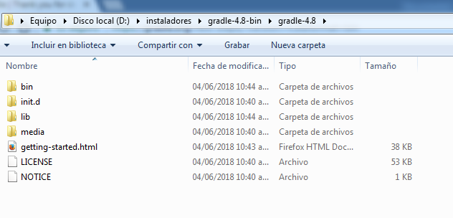

Se establece como Variable de ambiente GRADLE_HOME la ruta donde quedó descargado el Gradle. Para ello se hace clic derecho en **Mi Pc** 🡪 **Propiedades** 🡪 **Configuración Avanzada del Sistema** 🡪 **Opciones avanzadas** 🡪 **Variables de entorno**

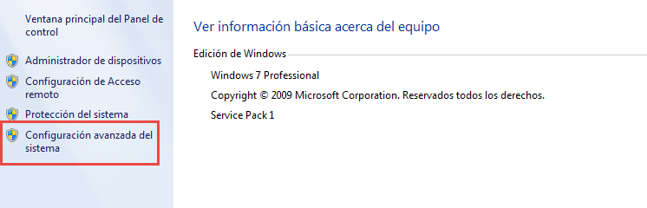

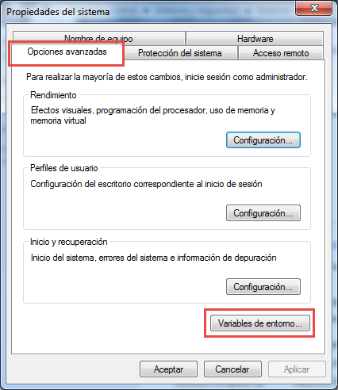

En la sección de variables del sistema se hace clic en la opción **Nueva**, en nombre de la variable se ingresa GRADLE_HOME y en valor de la variable la ruta donde se encuentra el archivo descomprimido

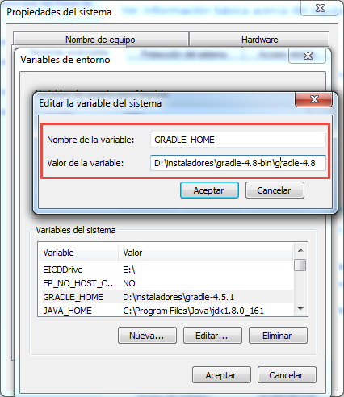

Posteriormente se debe buscar la variable del sistema **Path** y luego clic en el botón **Editar**

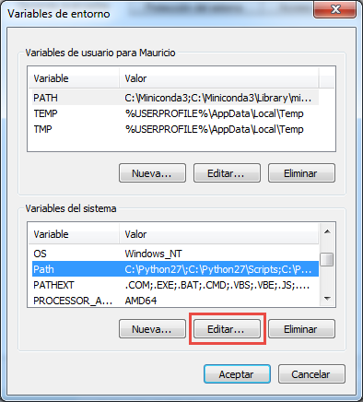

Se debe añadir en la parte inicial del texto existente **%GRADLE_HOME%/bin;**

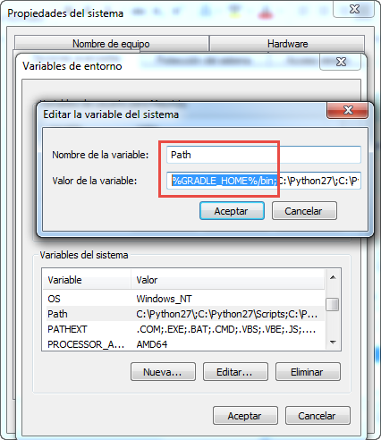

Se procede a verificar que el Gradle está correctamente instalado y configurado en nuestra máquina, para ello se hace clic en **Inicio** 🡪**Ejecutar** y en la ventana escribimos **cmd**

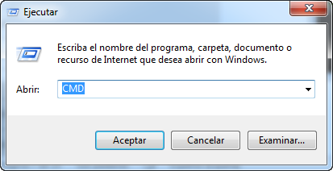

En la ventana de DOS ejecutamos el comando **gradle -v** para verificar que se encuentra configurado correctamente, nos debe aparecer la versión actualmente instalada en nuestras máquinas como se muestra en la siguiente imagen.

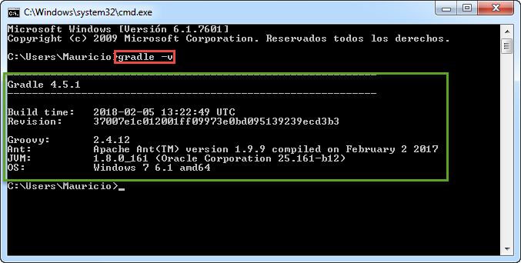

**Configuración de Gradle en Eclipse**

Se debe iniciar Eclipse y hacer clic en la opción del menú **Help** 🡪 **Eclipse Marketplace**

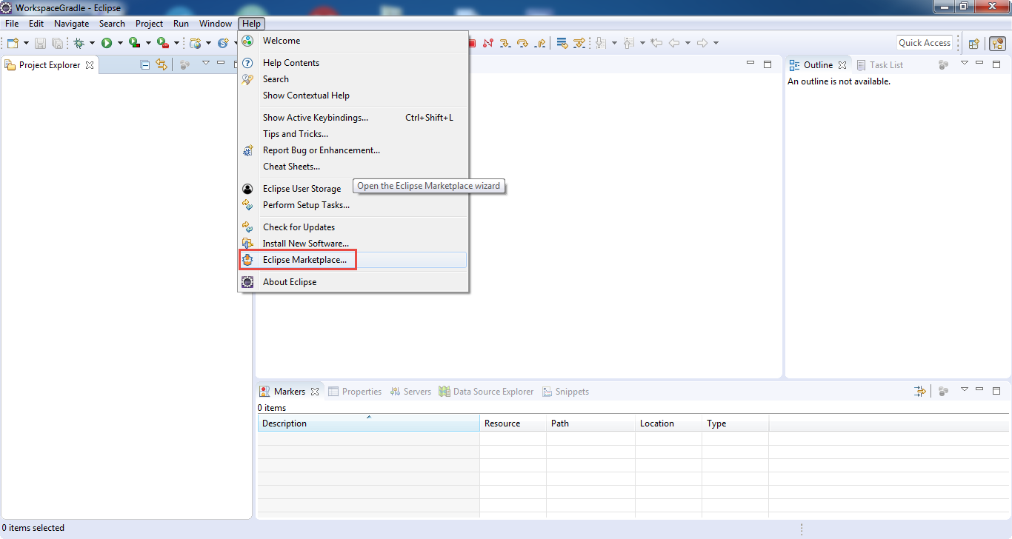

En la opción Find digitamos **gradle**, posteriormente bajamos hasta encontrar el paquete de instalación **Gradle IDE Pack 3.8.x + 1.0.x + 2.2.x** como se muestra en la imagen y luego clic en el botón **Install**

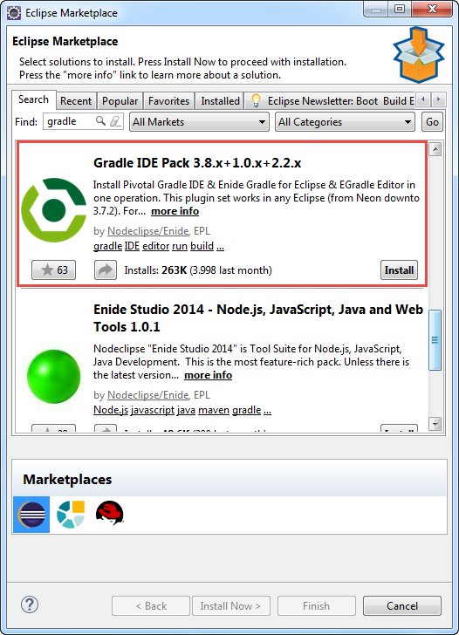

El sistema nos solicitará confirmar las características a Instalar, debemos verificar que todas se encuentren marcadas como se muestra en la imagen y posteriormente clic en el botón **Confirm**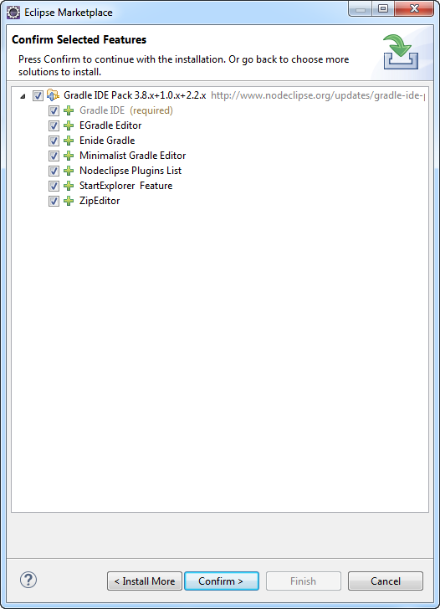

El sistema nos indicará los términos y condiciones, para continuar debemos hacer clic en la opción **I accept the terms of the license agreements** y luego clic en el botón **Finish**

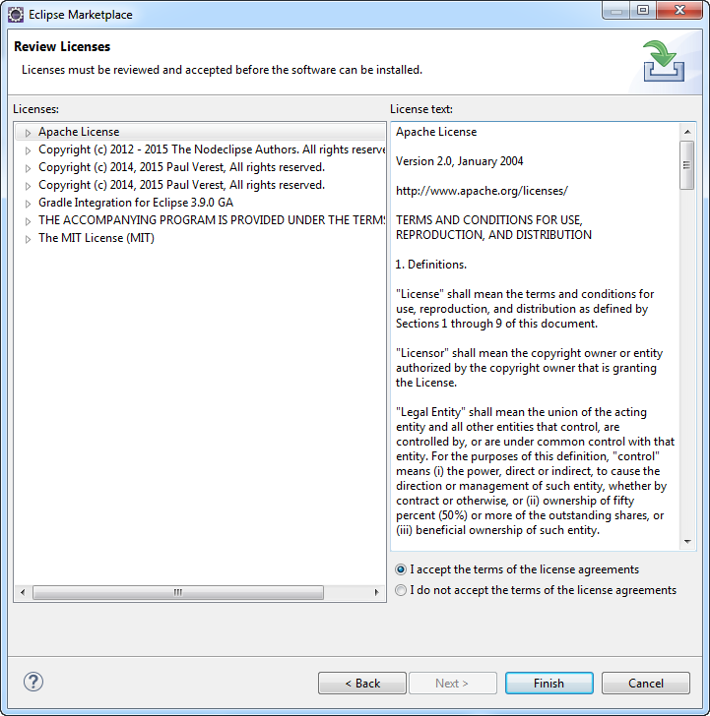

El sistema empieza con la instalación de las herramientas, podemos verificar como en la parte inferior derecha aparece Install Software (7%)

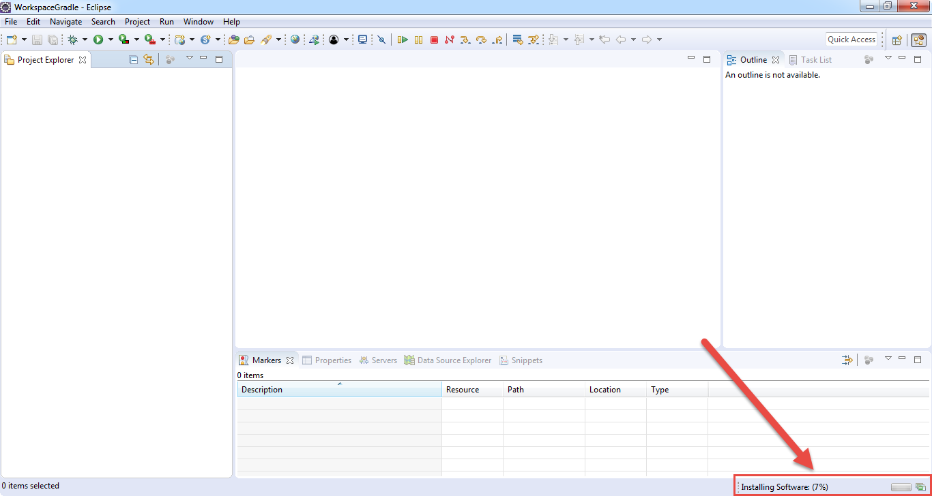

Durante el proceso de instalación el sistema nos indicará varios Warnin de seguridad, hacemos clic en el botón **Install anyway**

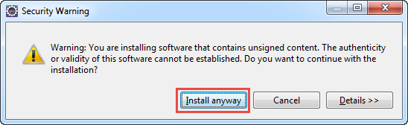

El sistema nos indica que se debe reiniciar el eclipse para que los cambios tengan efecto, para lo cual debemos hacer clic en el botón **Restart Now**

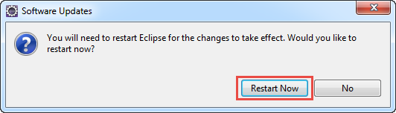

El sistema nos informará de una migración de STS Gradle a Buildship para lo cual hacemos clic en el botón **Ok**

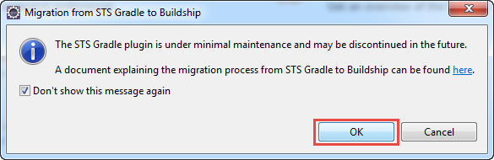

Una vez terminado el proceso de instalación procedemos a verificar que Gradle se encuentra correctamente integrado al entorno de desarrollo Eclipse, para ello se hace clic en la opción **File** 🡪 **New** 🡪 **Project**

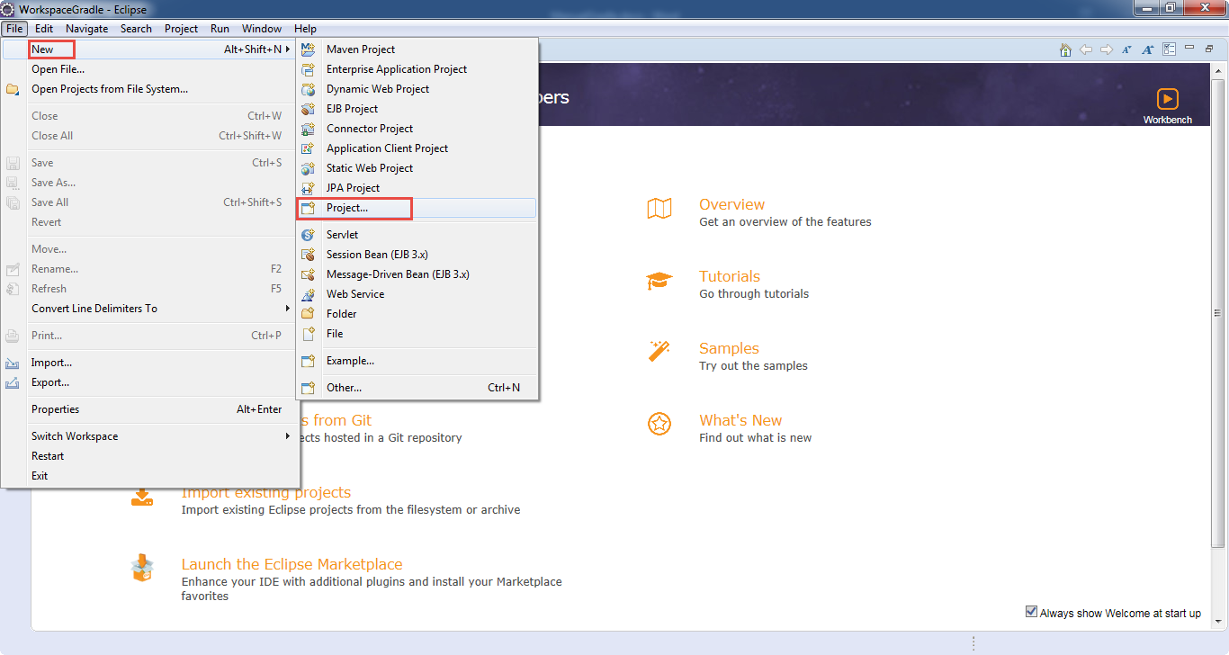

Debe aparecer la opción de **Gradle(STS) Project**

